ПСИХОЛОГИЧЕСКИЕ ОСОБЕННОСТИ И КОРРЕКЦИЯ ВНИМАНИЯ У ДЕТЕЙ С ЗАДЕРЖКОЙ ПСИХИЧЕСКОГО РАЗВИТИЯ СТАРШЕГО ДОШКОЛЬНОГО ВОЗРАСТА И МЛАДШЕГО ШКОЛЬНОГО ВОЗРАСТА.

Учитель – дефектолог: Белецкая Е.Н.
МДОУ детский сад комбинированного вида № 67 г. Комсомольска-на-Амуре

Внимание является одним из познавательных процессов в отношении сущности и права на самостоятельное рассмотрение, которого в психологии до сих пор нет единой точки зрения. Одни психологи утверждают, что независимого процесса внимания не существует, т.е., внимание это одна из сторон любого другого психического процесса. Другие считают, что внимание является независимым психическим состоянием человека, это специфический психический процесс, имеющий свои особенности, и эти особенности не сводятся к характеристикам других познавательных процессов. Всякий раз, когда мы пытаемся выделить внимание, отвлекаясь от других психических процессов, оно как бы исчезает, но с другой стороны существует и специфические особенности внимания: это наличие в нем динамических и наблюдаемых характеристик (объем, концентрация, переключение, распределение, устойчивость).
С физиологической точки зрения внимание имеет физиологическую основу. Физиологическим субстратом внимания является доминанта – это очаг возбуждения, возникающий в коре головного мозга.
Правильное решение проблемы состоит в том, чтобы соединить все имеющиеся точки зрения и говорить о том, что внимание не является отдельным, равноправным другим психическим процессам, но оно представляет собой особое психическое состояние, характеризующее все эти процессы в целом.
Внимание – процесс сознательного отбора одной информации, поступающей через органы чувств и игнорирование другой. Существуют свойства внимания: концентрация, переключение, распределение, объем, устойчивость. Охарактеризуем каждое из свойств внимания.
Устойчивость – это длительность сосредоточения внимания на объекте или предмете деятельности, не отвлекаясь и не ослабляя внимания. Устойчивость внимания индивидуальна, она зависит от многих причин:
- индивидуальных психо – физических особенностей человека, свойств его центральной нервной системы (сила, слабость, подвижность, инертность);
- от общего состояния организма в данный момент времени (плохое самочувствие, перевозбуждение, утомляемость);
- от мотивации (наличие или отсутствие интереса к деятельности);
- от внешнего обстоятельства осуществляемой деятельности (наличие отвлекающего раздражителя, привычные или новые условия для ребенка).
Концентрация – степень сосредоточенности внимания на объекте. При этом внимание может быть сконцентрировано на определенной части объекта, и может быть распределено по всему объекту. На концентрацию внимания в большей степени влияет мотивация.
Переключение – это перевод внимания с одного объекта на другой, с одного вида деятельности на другой вид деятельности. Это проявляется в скорости, с которой человек может переводить свое внимание с одного объекта на другой.
Распределение – это возможность удерживать в сфере внимания одновременно несколько объектов.
Объем – количество объектов, которые могут быть охвачены вниманием одновременно. Средний объем внимания у человека 5-7 единиц.
Внимание в жизни старшего дошкольника и в младшем школьном возрасте выполняет много разных функций:
- оно активизирует нужные и тормозит ненужные в данный момент психологические и физиологические процессы;
- способствует организованному и целенаправленному отбору поступающей информации в соответствии с актуальными потребностями;
- обеспечивает избирательную и длительную сосредоточенность активности на одном и том же объекте или виде деятельности;
- с ним связана направленность и избирательность всех познавательных процессов, их «настройка»;
- внимание обеспечивает точность и детализацию восприятия, прочность и избирательность памяти, направленность и продуктивность мышления.
Можно выделить несколько видов внимания – опосредованное и непосредственное, произвольное и непроизвольное. Опосредованное внимание регулируется с помощью специальных средств (жесты, слова, предметы, указатели, смена интонации голоса). Непосредственное внимание не направляется ничем, кроме того объекта на который оно направлено и который соответствует актуальным потребностям человека. Непроизвольное внимание не связано с участием воли, не требует поддержания внимания в течение определенного времени. Оно существует, пока существует интерес. Произвольное внимание связано с волевой регуляцией, требует наличие усилий и физических затрат для удержания внимания. Оно связано с борьбой мотивов и побуждений. Его источником является поставленная цель для привлечения внимания. По длительности оно достаточно длительно, существует, пока не реализована цель.
Старший дошкольный и младший школьный возраст – период быстрого развития внимания ребенка. Внимание становится произвольным, но довольно сильным конкурентом остается непроизвольное внимание (реакция на раздражитель, отключение внимания в случае утомления, отсутствия интереса).
Объем, устойчивость, концентрация и переключение становятся как у взрослых. Переключение выше, чем у взрослых, организм молодой и нервные процессы подвижны, отсюда следует, что ребенок от одного вида деятельности легко переходит к другому виду деятельности. Совершенные черты внимания дети демонстрируют тогда, когда объект внимания действительно им интересен.
Таким образом, в старшем дошкольном и младшем школьном возрасте идет дальнейшее развитие и совершенствование произвольного внимания, включая волевое. Занятые определенной деятельностью хорошо успевающие дети почти не испытывают влияние со стороны посторонних воздействий. Наблюдается лишь незначительное замедление выполняемой деятельности. Посторонние воздействия в виде шума вообще не влияют на выполняемую работу.
Внимание детей с задержкой психического развития характеризуется неустойчивостью, повышенной отвлекаемостью, недостаточной концентрированностью. Объем внимания мал, снижены такие характеристики внимания как распределение и переключение.
Внимание детей с задержкой психического развития трудно привлечь, оно слабоустойчиво, дети легко отвлекаются. Им свойственна крайняя слабость активного внимания, необходимого для достижения заранее поставленной цели. Привлечь внимание детей можно только с помощью ярких предметов, картинок, однако длительно сосредоточить их на чем-либо чрезвычайно трудно. Внимание детей с задержкой психического развития почти никогда не бывает нормальным, или оно быстро ослабевает, или оно настолько отвлекаемо, что невозможна никакая концентрация. Произвольное целенаправленное внимание у детей с задержкой психического развития всегда более или менее нарушено, оно трудно привлекается, плохо фиксируется, легко рассеивается.
Невнимательность проявляется в неумении сосредоточиться на деталях, неспособности удерживать внимание и вслушиваться в обращенную к нему речь, беспомощности в доведении задания до конца, отрицательном, а чаще равнодушном, отношении к заданиям, требующим напряжения, забывчивости (ребенок не способен сохранить в памяти инструкцию к заданию на протяжении его выполнения), потери предметов, необходимых для выполнения задания. Внимание детей с задержкой психического развития трудно собрать, сконцентрировать и удержать на протяжении той или иной деятельности. Очевидна недостаточная целенаправленность деятельности, дети действуют импульсивно, часто отвлекаются. Могут наблюдаться и проявления инертности. В этом случае ребёнок с трудом переключается с одного задания. Снижение уровня концентрации наблюдается при утомлении детей. Шум автомашины за окном, пролетающая птица – любые посторонние стимулы привлекают к себе внимание детей, и они перестают воспринимать учебный материал, перестают выполнять задания, в результате чего в знаниях образуются значительные пробелы, а работы пестрят множеством ошибок и исправлений. Посторонние раздражители вызывают значительное замедление выполняемой ими деятельности и увеличивают число ошибок. Особенно сильно эти отрицательные последствия проявляются в том случае, если отвлекающим фактором является речь.
Для большинства детей с задержкой психического развития характерно ослабленное внимание к вербальной (словесной) информации. Даже во время увлекательного, интересного, эмоционального рассказа такие дети начинают зевать, отвлекаться на посторонние дела, теряют нить повествования. Особенно ярко проявляются эти особенности, когда в окружающей среде присутствуют отвлекающие факторы. Неожиданный стук в дверь, посторонний человек, упавший предмет - все это отвлекает внимание детей настолько, что они полностью забывают задание педагога. Учителю требуется немало усилий для возврата детей в рабочее состояние.
При обучении детей с задержкой психического развития особенно важно исключить действие, каких бы то ни было посторонних раздражителей.
Итак, отмечаются следующие особенности внимания у детей с задержкой психического развития:
- неустойчивость (колебание) внимания, которая ведет к снижению продуктивности, обуславливает трудности выполнения заданий, требующих постоянного контроля, свидетельствует о незрелости нервной системы. Ребенок продуктивно работает в течение 5-15 минут, а затем в течение какого-то времени, хотя бы 3-7 минут, «отдыхает», накапливает силы для следующего рабочего цикла. В момент «отдыха» ребенок как бы выпадает из деятельности, занимаясь посторонними делами. После восстановления сил ребенок снова способен к продуктивной деятельности;
- сниженная концентрация, выражающаяся в трудностях сосредоточения на объекте деятельности и программе ее выполнения, быстрой утомляемости. Указывает на наличие органических факторов соматического или церебрально-органического генеза;
- снижение объема внимания, при этом ребенок удерживает одновременно меньший объем информации, чем тот, на основе которого можно эффективно решать игровые, учебные и жизненные задачи, затруднено восприятие ситуации в целом;
- сниженная избирательность внимания. Ребенок как бы окутан раздражителями, что затрудняет выделение цели деятельности и условий ее реализации среди несущественных побочных деталей;
- сниженное распределение внимания. Ребенок не может одновременно выполнять несколько действий, особенно если все они нуждаются в сознательном контроле, т.е. находятся на стадии усвоения;
- «прилипание внимания», выражается в трудностях переключения с одного вида или найденного способа деятельности на другой, в отсутствии гибкого реагирования на изменяющуюся ситуацию;
- повышенная отвлекаемость.
При организации коррекционно-развивающей работы необходимо учитывать особенности всех видов внимания. К факторам привлечения внимания относятся:
- структура организации деятельности (объединение воспринимаемых объектов способствует их более легкому восприятию);
- организация занятия (чёткое начало и окончание; наличие необходимых условий для работы и т.д.);
- темп ведения занятия (при чрезмерно быстром темпе могут появляться ошибки, при медленном - работа не захватывает ребёнка);
- последовательность и систематичность требований взрослого;
- смена видов деятельности (слуховое сосредоточение сменяется зрительным и моторным) является необходимым условием, так как постоянная поддержка внимания с помощью волевых усилий связана с большим напряжением и очень утомительна;
- учёт возрастных и индивидуальных особенностей внимания ребёнка.
Цели и задачи коррекционно-развивающей работы должны быть сформулированы как система задач:
- коррекции - исправления отклонений и нарушений развития, разрешение трудностей развития;
- развития - оптимизация, стимулирование, обогащение содержания.
Уровень развития внимания во многом определяет успешность обучения ребёнка в школе. К началу обучения в школе у ребёнка постепенно формируется произвольное внимание. Оно развивается довольно интенсивно, если взрослые оказывают ребёнку помощь. Развитие произвольного внимания тесно связано с развитием ответственности, что предполагает тщательное выполнение любого задания - как интересного, так и неинтересного. Произвольное внимание развивается постепенно, по мере развития отдельных его свойств. Для этого с ребёнком нужно проводить различные тесты для изучения различных свойств внимания, показатели внимания значительно возрастают в сюжетно-ролевой и дидактической играх, коррекционных и развивающих упражнениях на внимание. Концентрируя свое внимание, ребёнок пытается сосредоточиться на выполнении определенного задания, при этом объект представляется малышу более подробно, отчётливо и ярко. Малыша важно научить быстро переключать своё внимание с одного объекта на другой, так как детям это довольно сложно. В старшем дошкольном возрасте дети хорошо различают цвет и форму предмета, называют геометрические фигуры, свободно оперируют соответствующими формами, находя их в знакомых вещах (тетрадь похожа на прямоугольник, яблоко – на шар, тумбочка – на куб и т.д.). По силуэту или незначительным деталям дети должны определять предмет, различать его величину, форму. Упражнения развивают внимательность, быстроту распределения и переключения внимания, а кроме того, расширяют кругозор и познавательную активность ребёнка.
Условия жизни нередко требуют отслеживания и параллельной коррекции разнохарактерных переменных, которые составляют характеристики объекта влияния. В таких случаях результативная деятельность возможна только при одномоментном охвате с адекватным разделом внимания на все единицы восприятия, находящиеся в поле зрения. Открытая позитивная информация обеспечивает ребёнка средствами, необходимыми ему для понимания и умения преодолевать его трудности. Цель состоит в том, чтобы информировать ребёнка и помочь ему поверить в себя. Надо поощрять детей вносить их собственные идеи, выражать беспокойство и задавать вопросы. Выполнение корректурных заданий способствует развитию концентрации внимания и самоконтроля. Задания должны проводиться в форме игры.
Работа по выполнению коррекционных задач приводит к совершенствованию свойств внимания, памяти, мышления, воображения и оказывает положительное влияние на устранение дефектов речи. Принцип системности коррекционных, профилактических и развивающих задач отражает взаимосвязь развития различных сторон личности ребёнка и гетерохронность (неравномерность) их развития.
Для поддержания устойчивого произвольного внимания необходимы следующие условия:
- отчетливое понимание ребенком конкретной задачи выполняемой деятельности;
- привычные условия работы. Если ребёнок выполняет деятельность в постоянном месте, в определённое время, если его предметы и рабочие принадлежности содержатся в порядке, а сам процесс работы строго структурирован, то это создает установку и условия для развития и концентрации произвольного внимания;
- возникновение косвенных интересов. Сама деятельность может не вызывать у ребёнка заинтересованности, но у него существует устойчивый интерес к результату деятельности;
- создание благоприятных условий для деятельности, т.е. исключение отрицательно действующих посторонних раздражителей (шум, громкая музыка, резкие звуки, запахи и т.д.). Легкая, негромко звучащая музыка, слабые звуки не только не нарушают внимания, но даже и усиливают его;
- тренировка произвольного внимания (путем повторений и упражнений) для того, чтобы воспитывать наблюдательность у детей. На развитие произвольного внимания влияет формирование речи и способности выполнять указания взрослых. Под влиянием игры внимание ребёнка достигает достаточно высокой степени развития. Большое значение для развития целенаправленного внимания в дошкольном и младшем школьном возрасте имеет обучающая игра, так как она всегда имеет задачу, правила, действия и требует сосредоточенности. Чтобы своевременно развивать у детей определённые качества внимания (целенаправленность, устойчивость, сосредоточенность) и способность управлять ими, необходимы специально организованные игры и упражнения. В одних играх надо учитывать разные требования задачи, в других - уметь выделять и помнить цель действия, в третьих - вовремя переключать внимание, в четвертых - сосредоточенность и устойчивость внимания, поскольку необходимо заметить и осознать происшедшие изменения.
Картотека игр, направленных на развитие устойчивости, концентрации, переключения, увеличения объема внимания.
«Найди фрагменты изображений на рисунке».
Цель: развитие произвольного внимания, зрительного восприятия.
Ход игры: Ребенку предлагают соотнести кусочки изображения с целой картинкой.
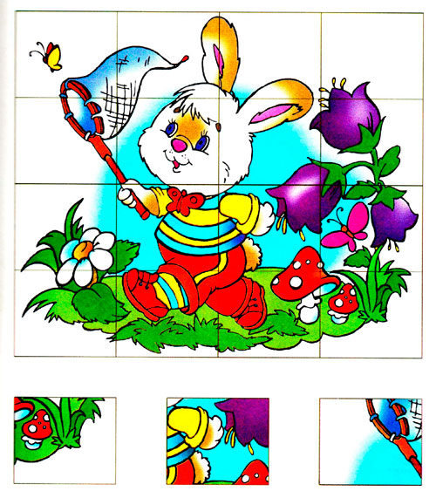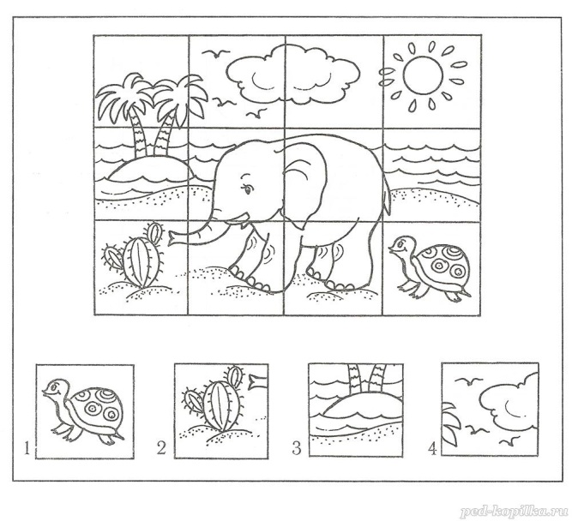
«Выкладывание из палочек».
Цель: развитие произвольного внимания, мелкой моторики пальцев.
Ход игры: Ребенку предлагают по образцу выложить узор или силуэт из палочек.
1-й уровень сложности - узоры в одну строчку.
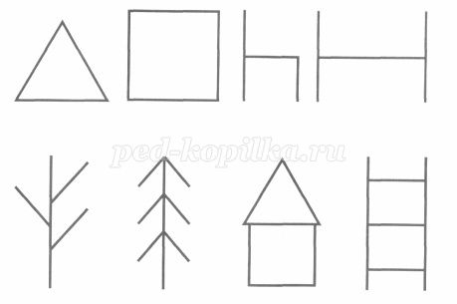
2-й уровень сложности - простые силуэты, состоящие от 6 до 12 палочек.
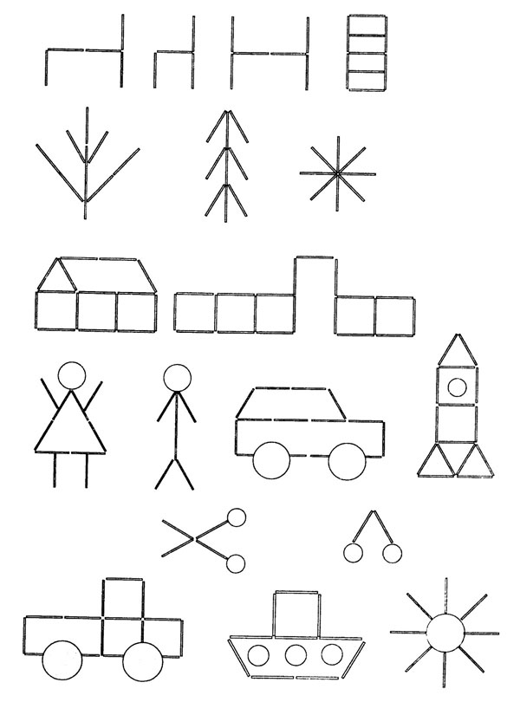
3-й уровень сложности - более сложные силуэты, состоящие от 6 до 13 палочек.
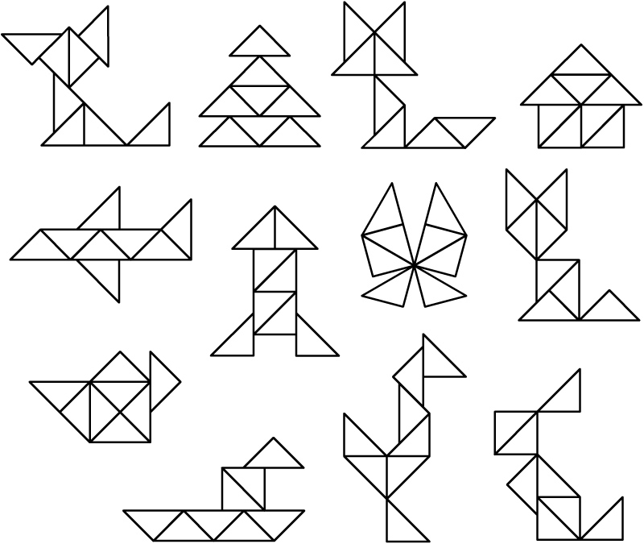
4-й уровень сложности - сложные силуэты с большим количеством деталей, состоящие от 10 до 14 палочек.
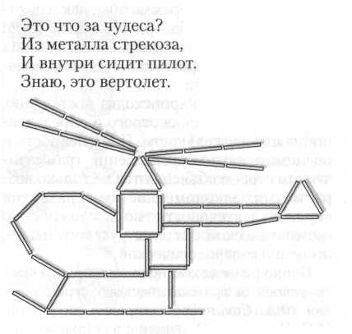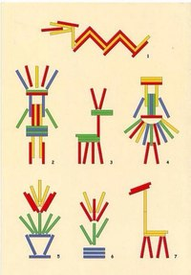

«Выкладывание узора из мозаики».
Цель: развитие концентрации и объема внимания, мелкой моторики руки, формирование умения работать по образцу.
Ход игры: Ребенку предлагают по образцу выложить из мозаики: цифры, букву, простой узор и силуэт.
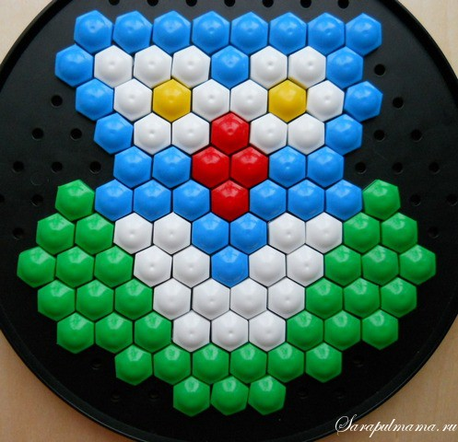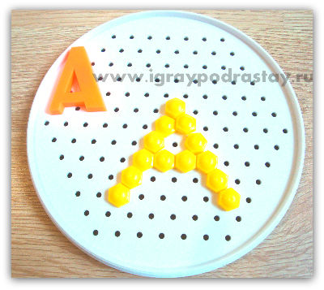

«Выкладывание узора из геометрических фигур».
Цель: развитие концентрации и объема внимания, мелкой моторики руки, формирование умения работать по образцу.
Ход игры: Ребенку предлагают по образцу выложить из геометрических фигур предметы по образцу.

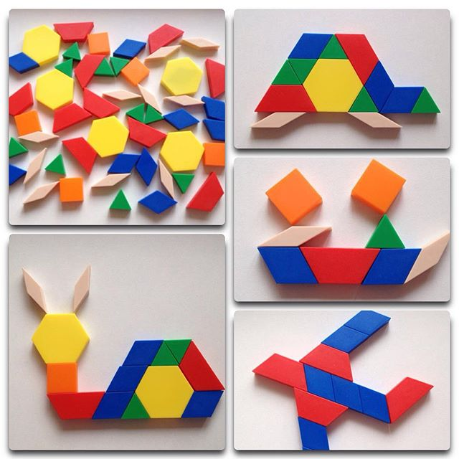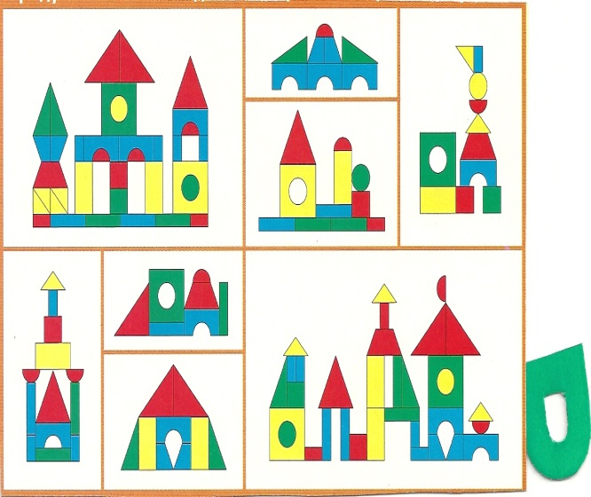
«Танграм».
Цель: развитие зрительно – пространственного анализа и синтеза, концентрации и переключения внимания, конструктивных навыков.
Ход игры: Ребенку предлагают самостоятельно выложить по образцу фигуру-силуэт из геометрических фигур.
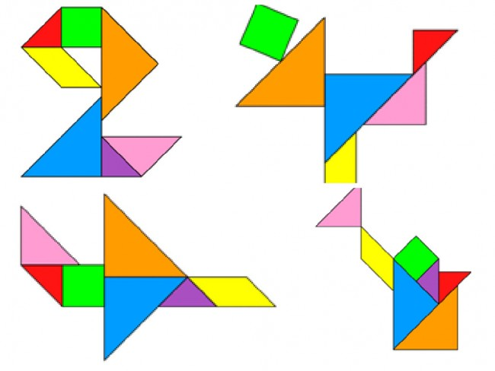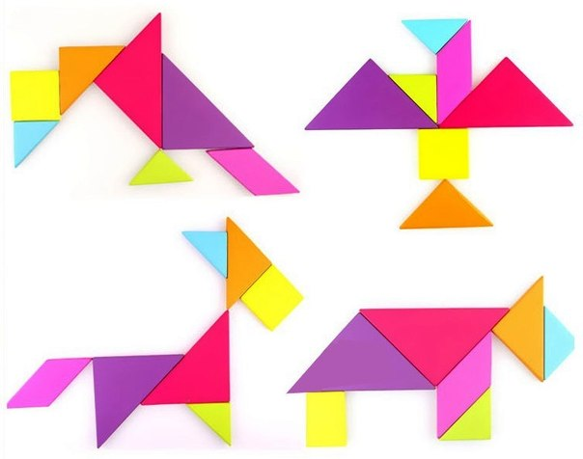

«Найди тень».
Цель: развитие концентрации, объема, распределения произвольного внимания, дифференцированности зрительного восприятия.
Ход игры: Ребенку предлагают рисунок с изображением предмета с тенью. Нужно соотнести тень с картинкой.
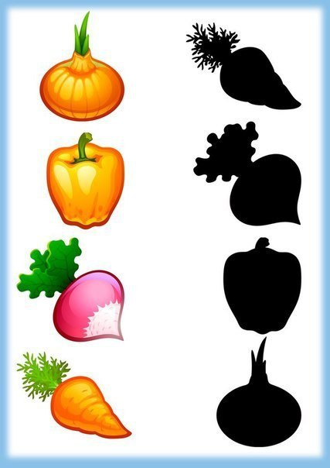

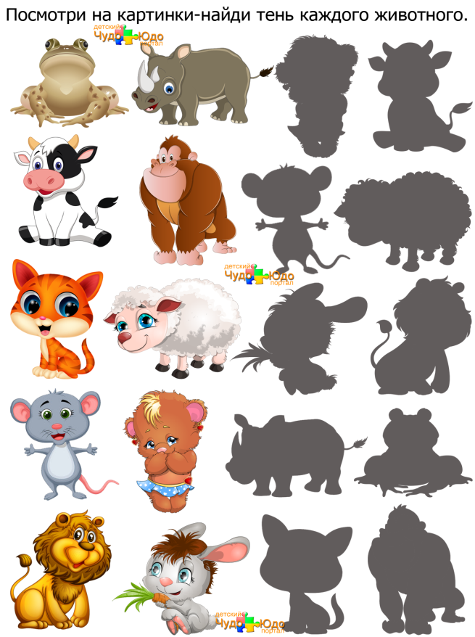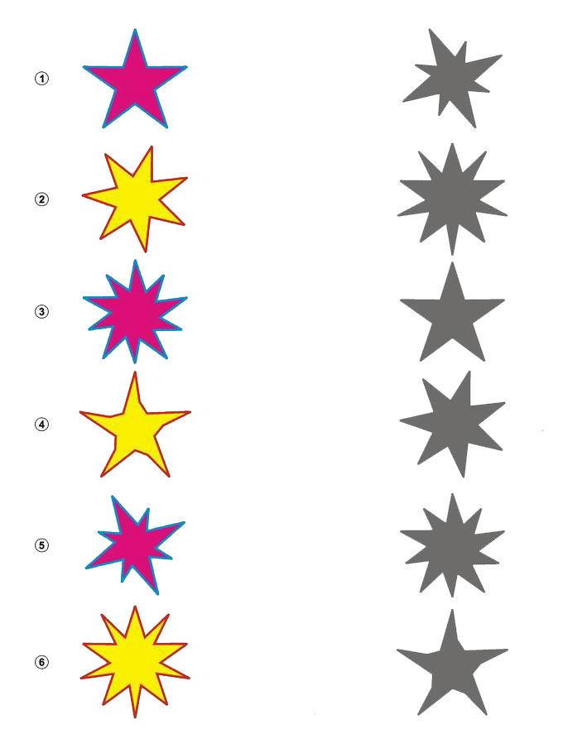

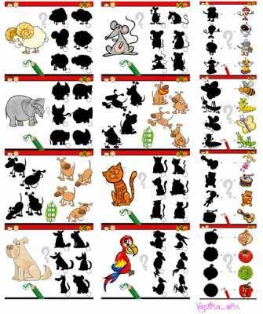
«Найди два одинаковых предмета».
Цель: развитие мышления, объема внимания, восприятия формы, величины, наблюдательности, формирование умения сравнивать, анализировать.
Ход игры: Ребенку предлагается рисунок с изображением пяти предметов, среди которых два одинаковых, требуется их найти, показать и объяснить, в чем схожесть этих двух предметов.
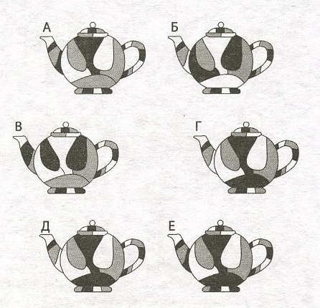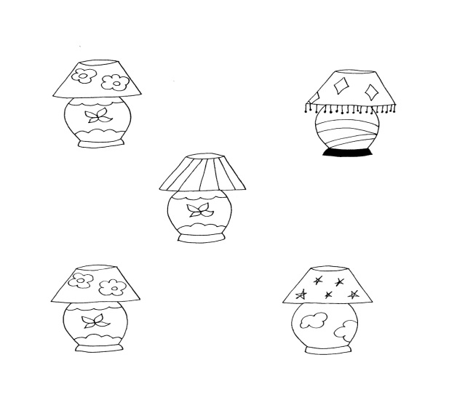
Ход игры: Ребенку предлагается картинка с изображением предметов и образца; необходимо найти предмет, подобный образцу, показать его и объяснить, в чем схожесть.
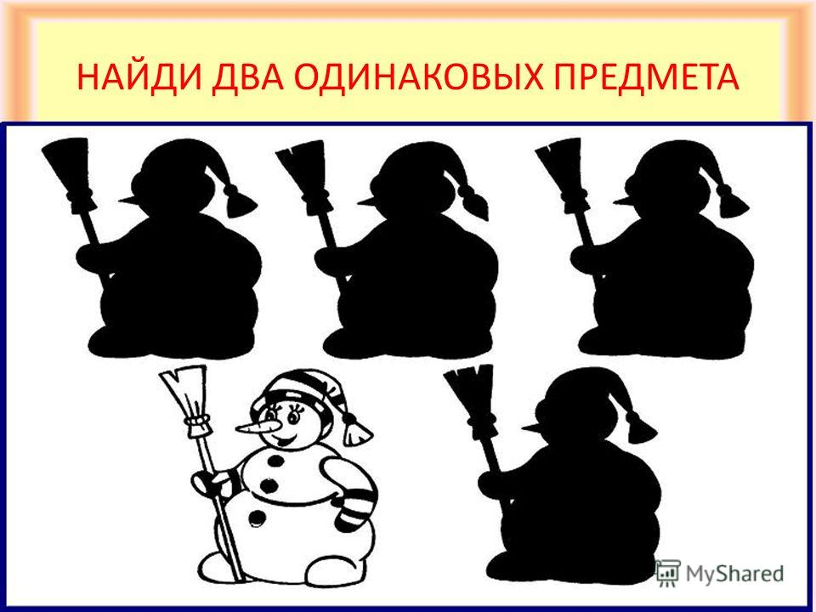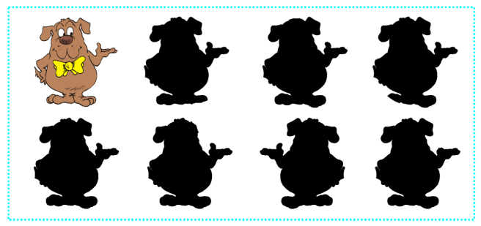
Ход игры: Ребенку предлагается рисунок с изображением более пяти предметов из изображенных предметов надо образовать одинаковые пары, показать их или соединить линиями, проведенными простым карандашом, и объяснить, в чем схожесть каждой пары.
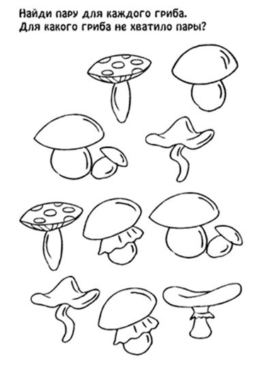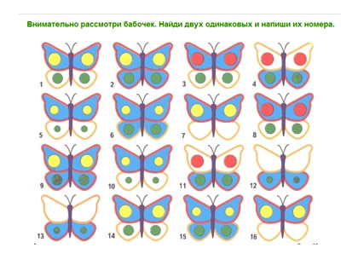
«Чего не хватает?»
Цель: развитие произвольного внимания, памяти.
Ход игры: Ребенку предлагается запомнить предметы вверху страницы, найти какого предмета не хватает внизу страницы.
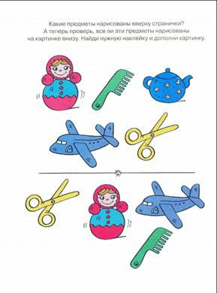

«Найди отличия».
Цель: развитие произвольного внимания, переключение и распределение внимания.
Ход игры: Ребенку предлагаются по две картинки на каждой карточке. В каждой картинке надо найти пять отличий.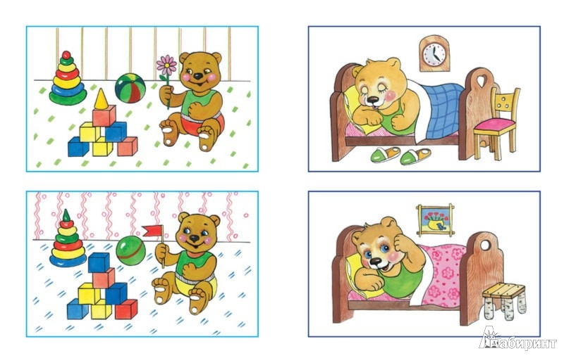
Ход игры: Ребенку предлагаются по две картинки на каждой карточке. В каждой картинке надо найти 10 отличий.
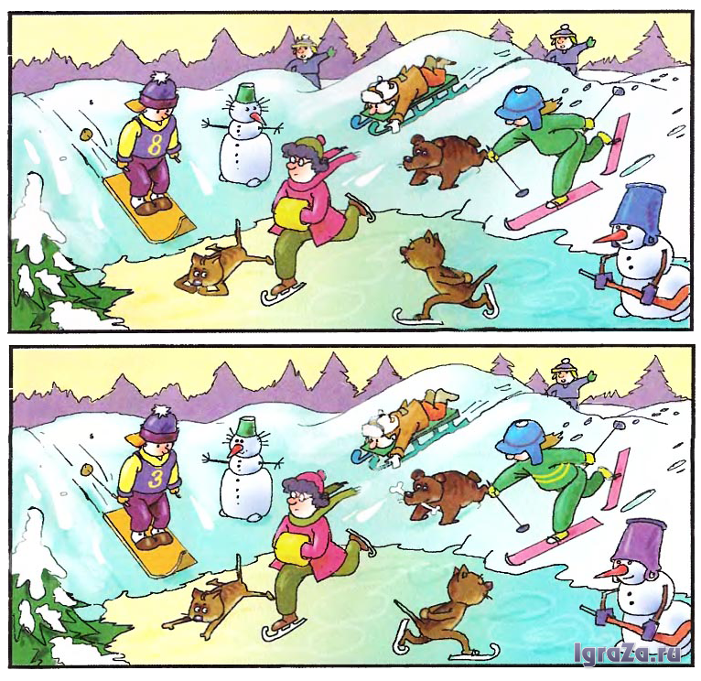

«Исключение лишнего».
Цель: развитие мышления и объема внимания.
Ход игры: Ребенку предлагается найти из пяти изображенных на рисунке предметов один, отличный от других, и объяснить свой выбор.

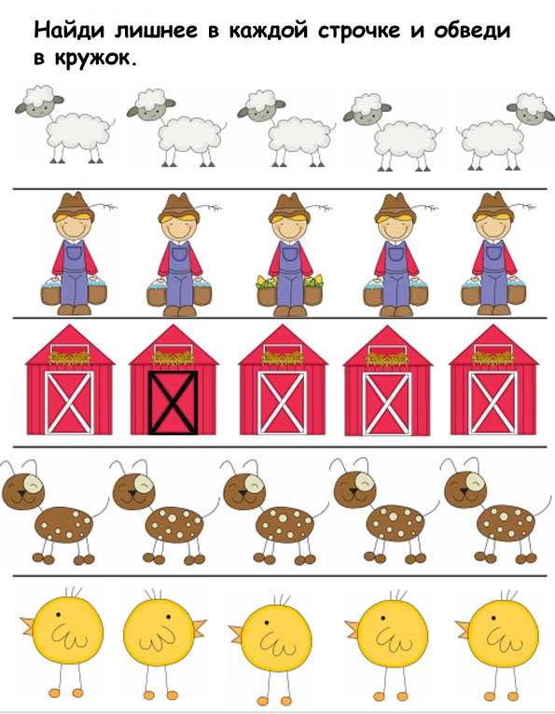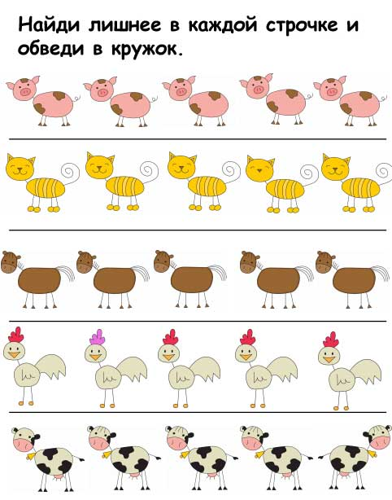

«Назови животных».
Цель: концентрации, распределения внимания, дифференцированности зрительного восприятия.
Ход игры: Ребенку дается рисунок с изображением замаскированных животных, среди которых ему надо отыскать диких животных.
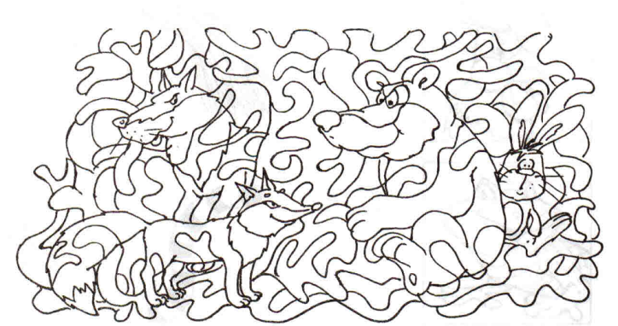



«Скопируй»
Цель: развитие концентрации и объема внимания, формирование умения следовать образцу, развитие мелкой моторики.
Ход игры: Ребенку предлагается сделать две картинки одинаковыми, копируя на правой (левой) стороне такой же узор.

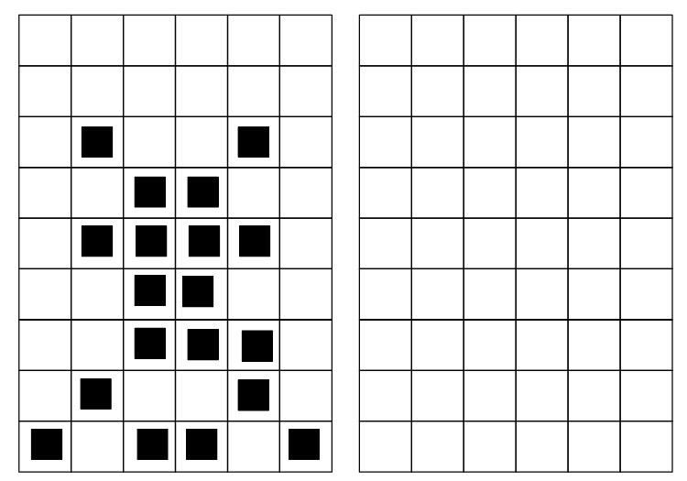
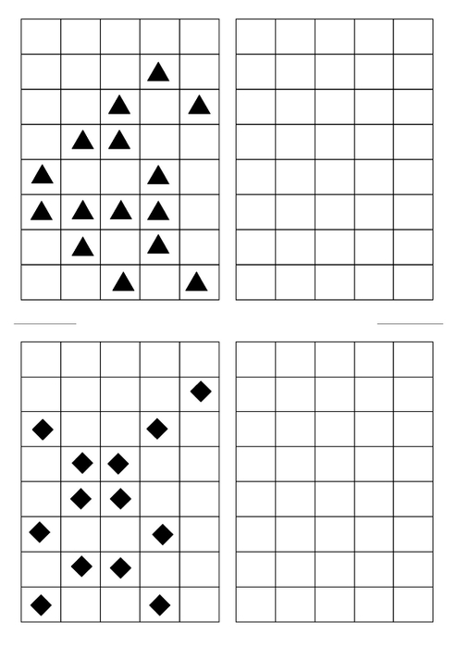

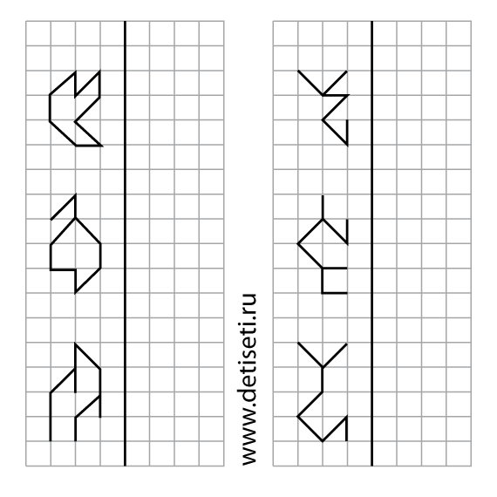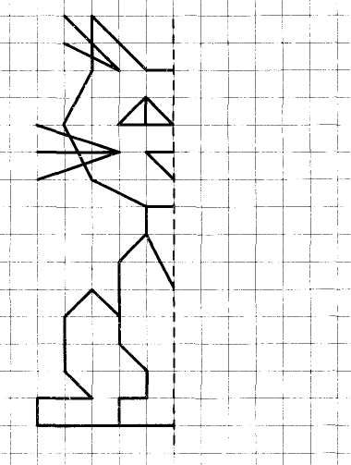

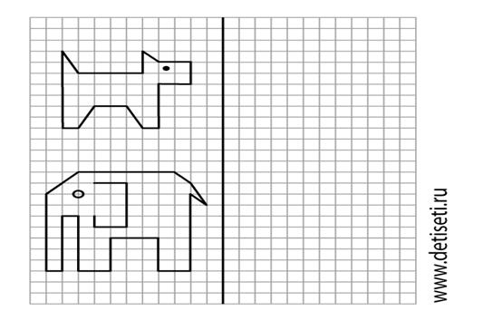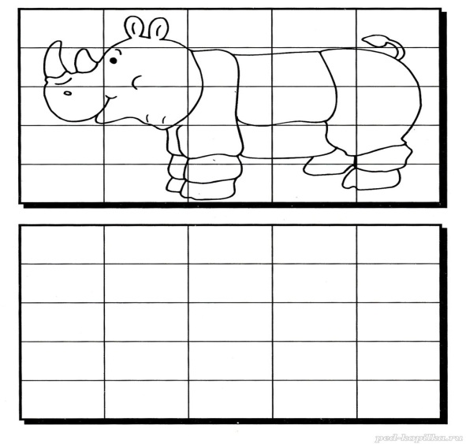
«Сравни, назови, сосчитай»
Цель: развитие объема, переключения и распределения внимания.
Ход игры: Ребенку предлагают рисунок, на котором изображены предметы. Необходимо найти два одинаковых предмета и сосчитать их.

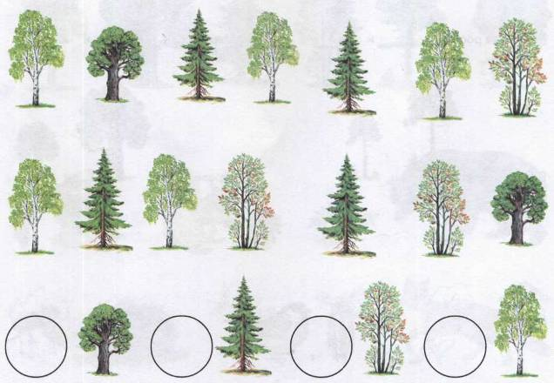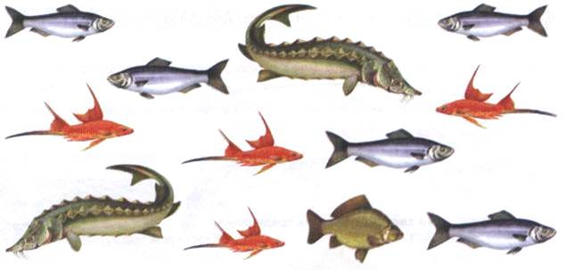

«Дорисуй то, чего не хватает»
Цель: объема, концентрации и распределения внимания.
Ход игры: Ребенку предлагают лист с рисунками. У каждого предмета или животного чего- то не хватает. Нужно дорисовать недостающую деталь.

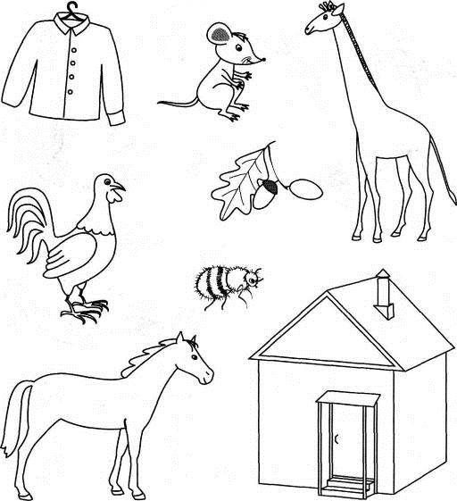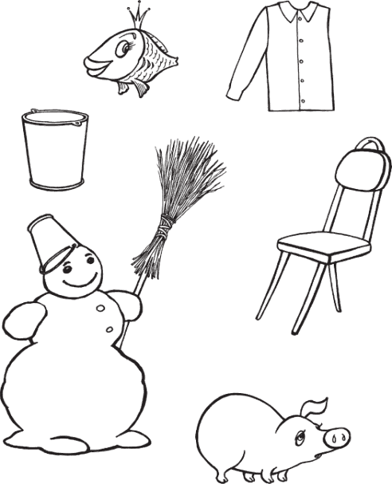

Ход игры: Ребенку предлагают лист с шестью рисунками. Первый рисунок - образец, остальные пять, отличны между собой и образцом. Надо дорисовать недостающие элементы, чтобы все рисунки соответствовали образцу.
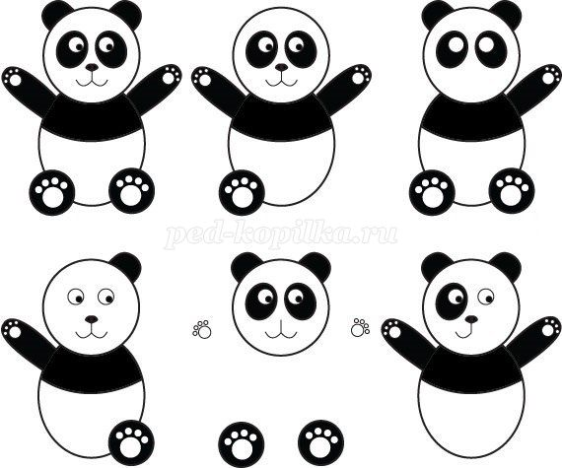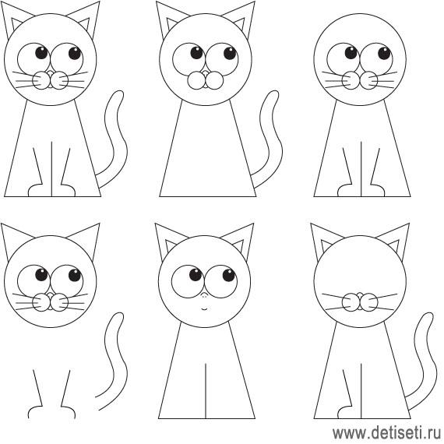

«Что потеряли?»

Цель: развитие устойчивости произвольного внимания.
Ход игры: Ребенок должен пройти взглядом по извилистой линии и найти потерю.
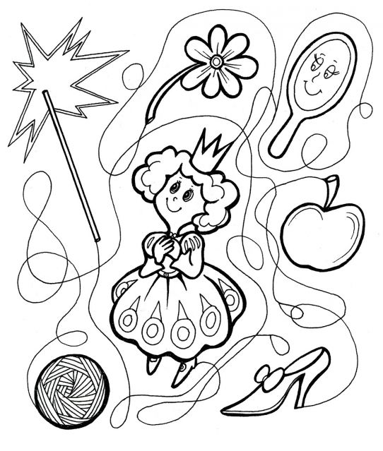
«Лабиринты»
Цель: развитие произвольного внимания.
Ход игры: Ребенок должен пройти извилистую линию лабиринта, проводя по ней пальцем либо обратным концом карандаша.
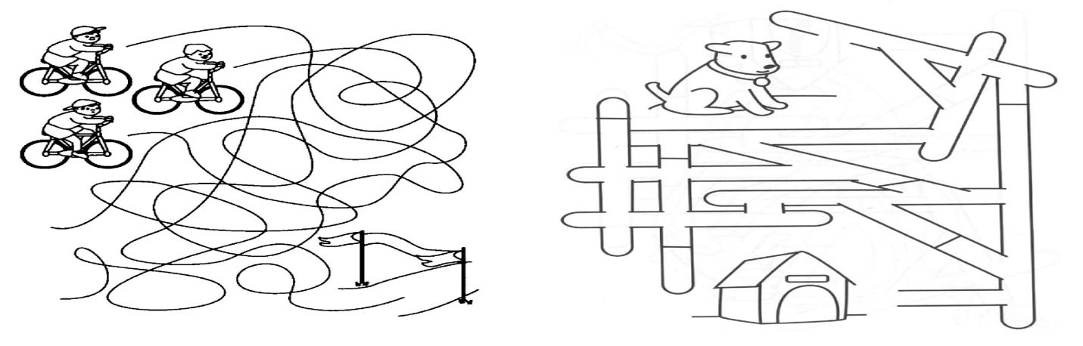

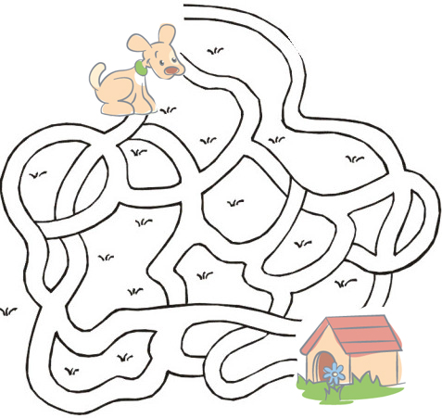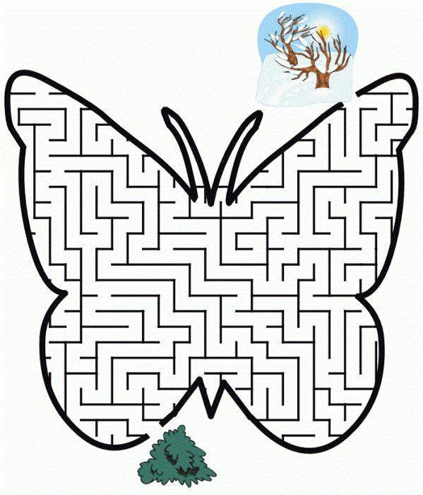

«Запомни фигуры, найди точно такие же»

Цель: развитие объема произвольного внимания, памяти.
Ход игры: Ребенку предлагают рассмотреть геометрические фигуры или предметы, запомнить их с тем, чтобы по памяти найти такие же на предложенном образце.

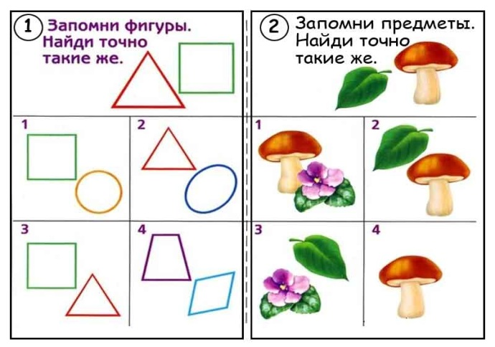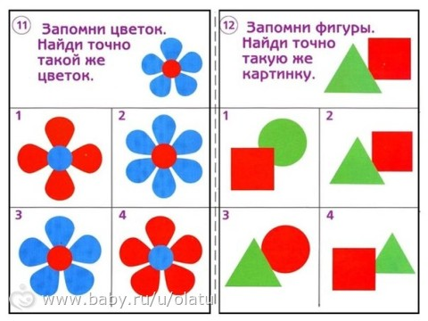

«Воспроизведение геометрических фигур»
Цель: развитие объема произвольного внимания, памяти, мышления.
Ход игры: Ребенку предлагают рассмотреть разные геометрические фигуры, запомнить их расположение с тем, чтобы через 10 секунд по памяти воспроизвести их на чистом листе, так как было на образце.

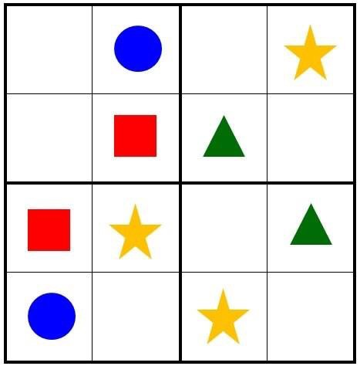

«Какой фигуры не хватает?»

Цель: развитие объема, концентрации произвольного внимания, памяти, мышления.
Ход игры: Ребенку предлагают рассмотреть фигуры, героев и определить какой фигуры (героя) не хватает в пустой клетке.

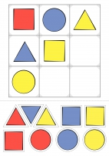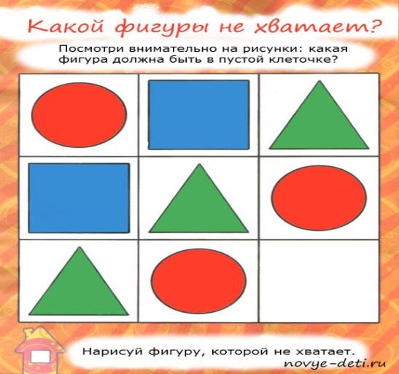

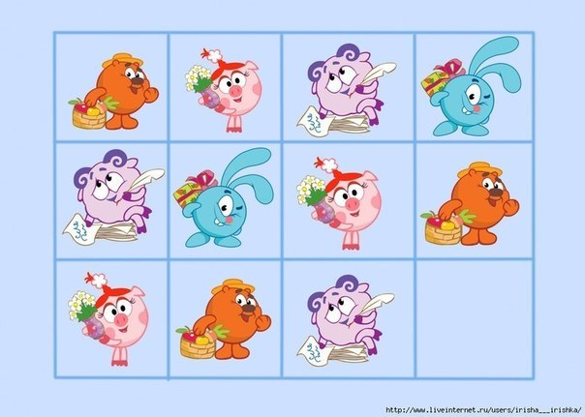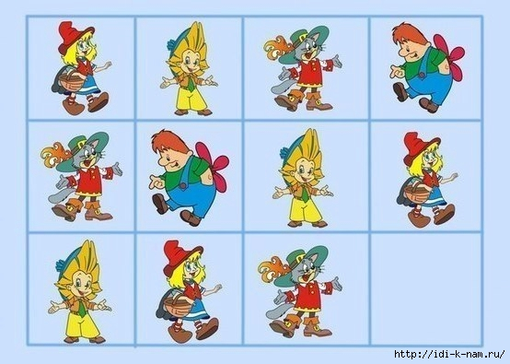

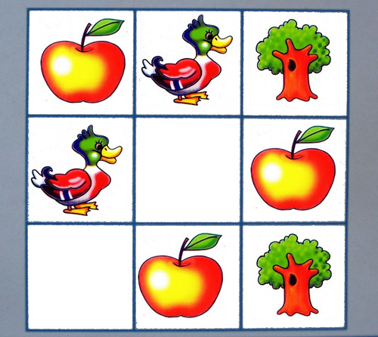

«Кто внимательнее?»
Цель: развитие объема и концентрации внимания.
Ход игры: Ребенку предлагают на несколько секунд рассмотреть картинки с нарисованными предметами и ответить (не считая), где самое большее (меньшее) количество предметов.

«Скажи сколько?»
Цель: развитие объема и концентрации внимания.
Ход игры: Ребенку предлагают рассмотреть картинки с нарисованными предметами и подобрать, цифру к количеству предметов.
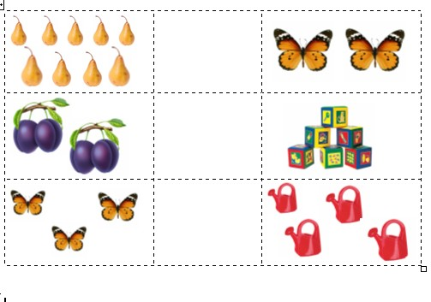
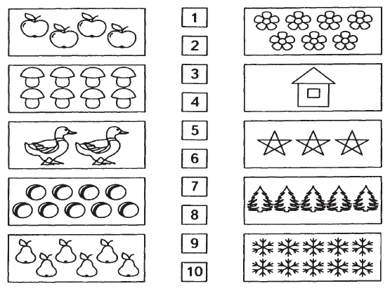
"Обведи картинку"
Цель: развитие устойчивости, переключения и распределения произвольного внимания.
Ход игры: Ребенку предлагается нарисовать картинку, соединяя линией точки, каждая из которых имеет порядковый номер. Получится целое изображение.
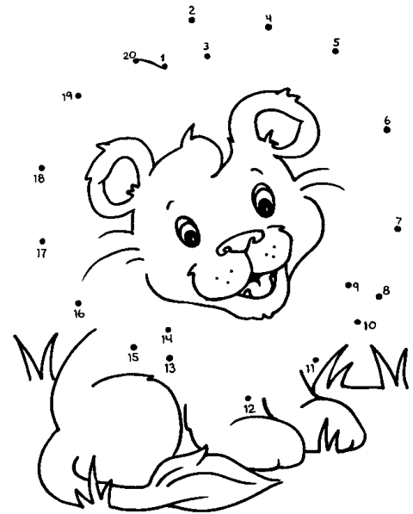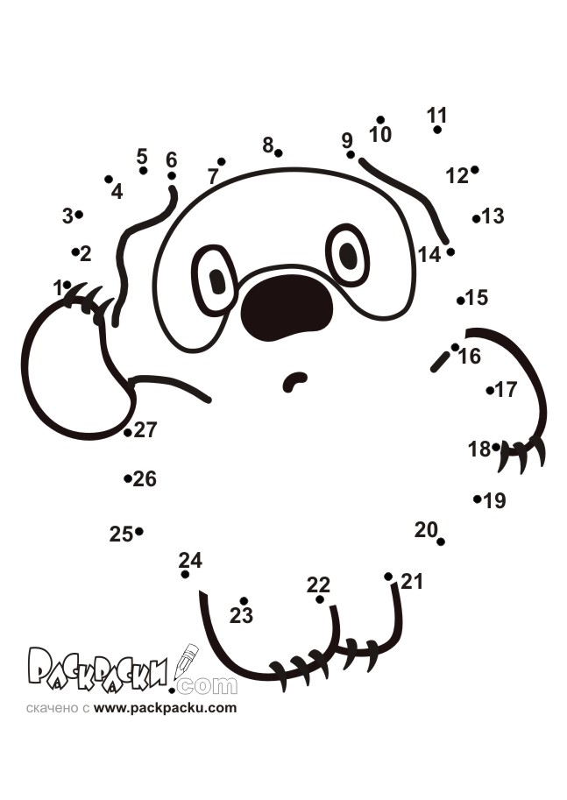
«Раскрась картинку»
Цель: развитие устойчивости, переключения и распределения произвольного внимания. Ход игры: Ребенку предлагается разукрасить картинку, каждый цвет обозначен определенной цифрой.
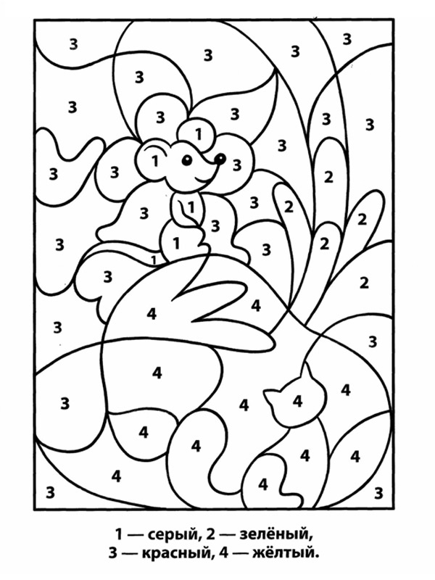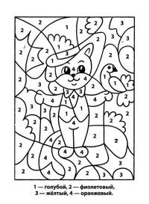
«Найди домик»
Цель: развитие объема и распределения внимания.
Ход игры: Ребенку предлагается рисунок с животными, птицами, насекомыми и с их жилищами. Нужно соединить линиями животных, птиц, насекомых и их домики.
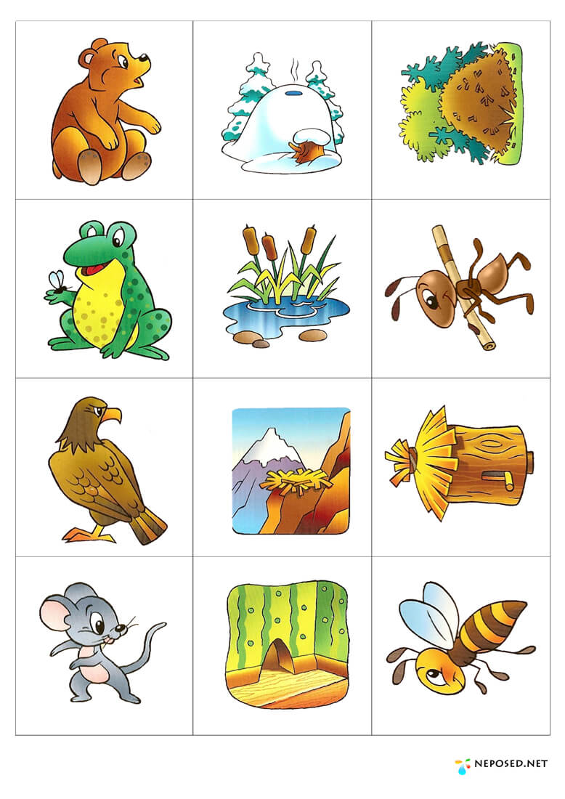 .
«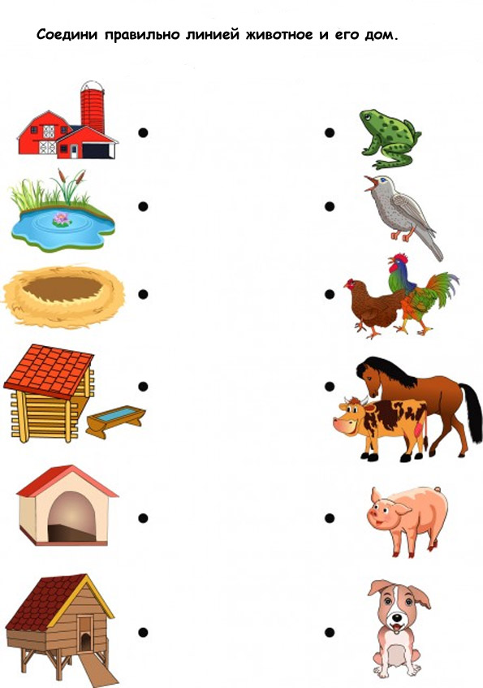
«Найди трех близнецов»
Цель: развитие объема, устойчивости и распределения внимания.
Ход игры: Ребенку предлагается найти трех одинаковых близнецов.
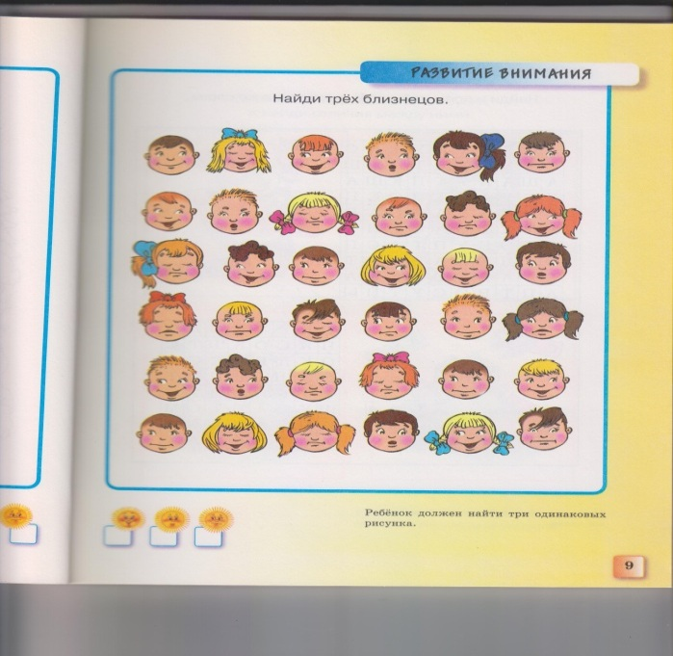
«Что не так?»
Цель: развитие объема, устойчивости и распределения внимания.
Ход игры: Детям предлагается рисунок, на котором допущен ряд ошибок (например: трава синяя, заяц в небе). Рисунок пускают по кругу. Каждый ребенок находит ошибку и объясняет, почему так не бывает. Повторяться нельзя.
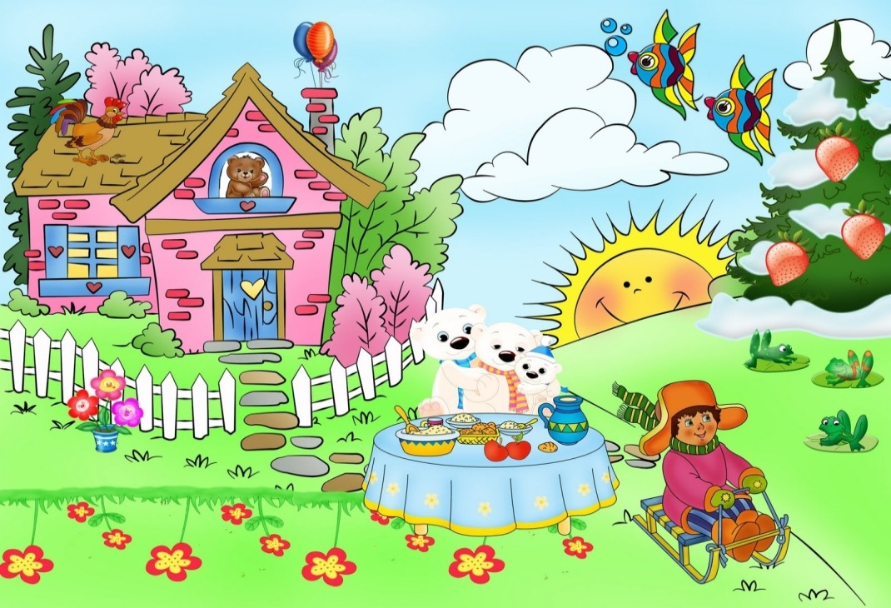
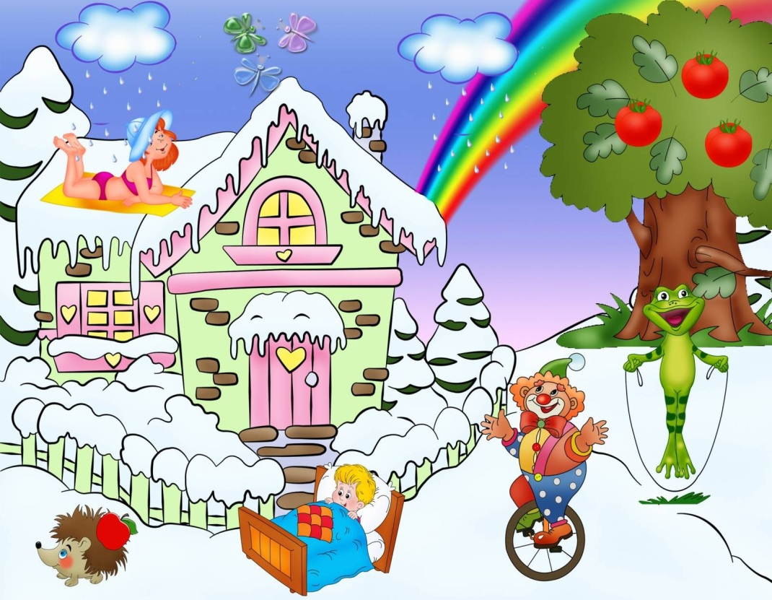
«Что сначала, что потом?»
Цель: развитие объема, устойчивости внимания, мышления.
Ход игры: Ребенку предлагается рассмотреть картинки и определить последовательность того, как росло растение.
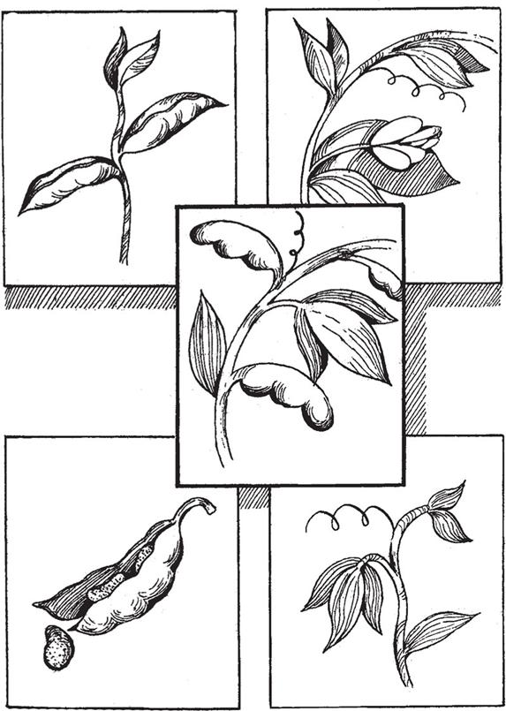
«Цифры и цветы»
Цель: развитие объема, распределения и переключения внимания.
Ход игры: Ребенку предлагается таблица с расположенными в произвольном порядке цифрами от 1 до 15 и цветами. Предлагается назвать цифры от 1 до 15 шагая через один.
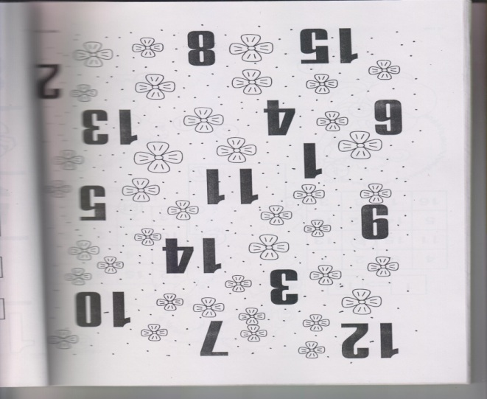
«Цифровая таблица»
Цель: развитие объема, распределения и переключения внимания.
Ход игры: Ребенку предлагается таблица с расположенными в произвольном порядке цифрами от 1 до 25. Таблицу следует показать ребенку и предложить ему, как можно быстрее показать и назвать все цифры. Более сложный вариант - в таблицу с 25 клетками вписать цифры от 1 до 35, пропустив 10 из них. Ребенок должен показать все цифры, назвать их и заметить ошибки. При этом можно засечь время. В том случае, если ребенок не справляется с заданием, можно сделать для него таблицу из 9 клеток.
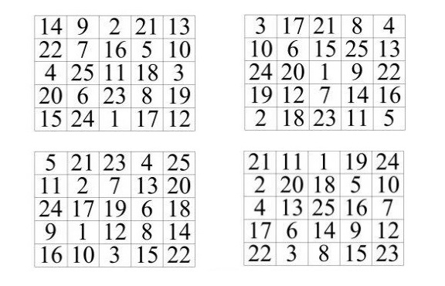
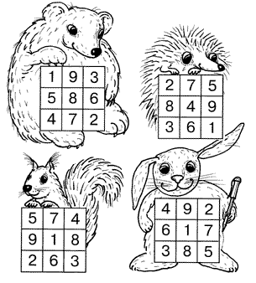

«Почтальон»
Цель: развитие объема, распределения и переключения внимания.
Ход игры: Ребенку предлагается рисунок с зашифрованным маршрутом. Нужно принести письмо, к дому двигаясь по схеме маршрута.

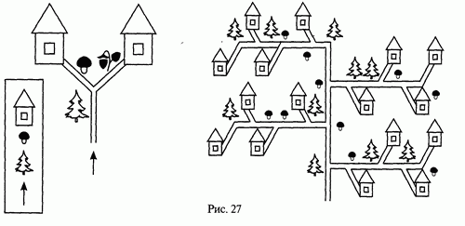

«Шифровка»
Цель: развитие устойчивости, объема, распределения и переключения внимания.
Ход игры: Предлагается бланк. Дан шифр для каждой фигуры. Ребенку предлагается заполнять фигуры по порядку, ориентируясь на образец или по памяти.

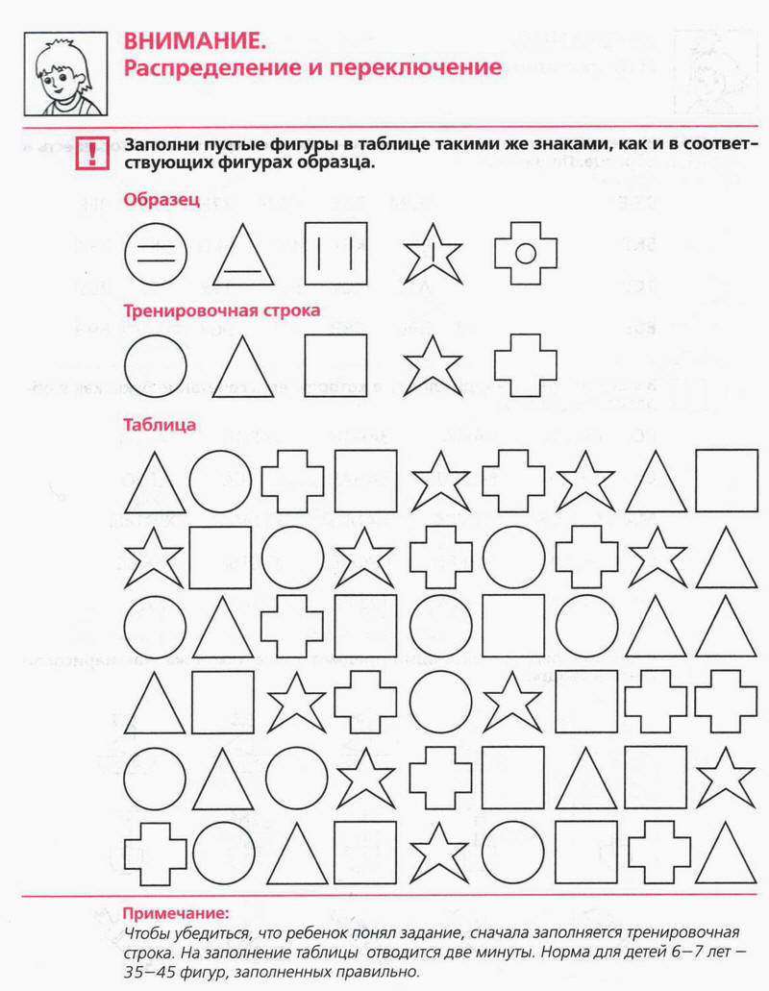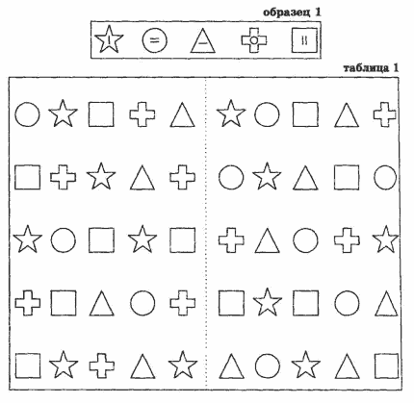

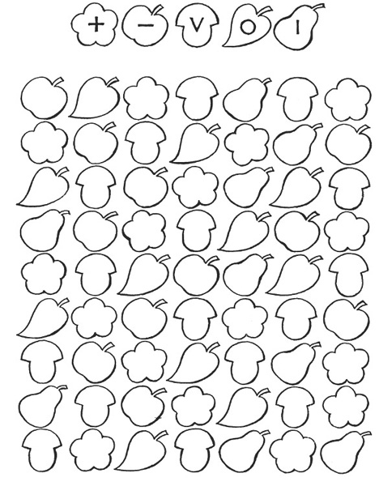
«Выполни по образцу»
Цель: развитие устойчивости, объема внимания, пространственной ориентировки, мелкой моторики руки.
Ход игры: Предлагается бланк с узором, в котором есть закономерность. Ребенку предлагается продолжить рисовать узор по образцу.
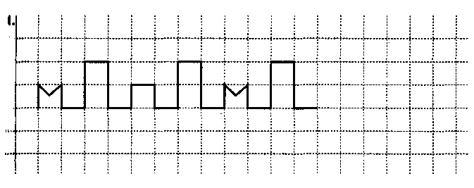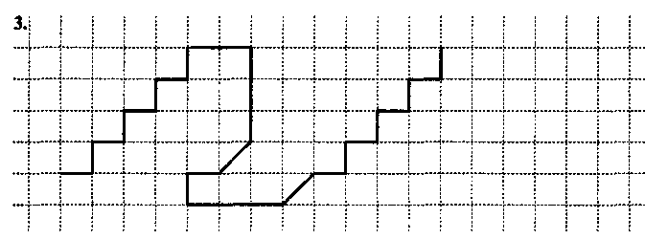
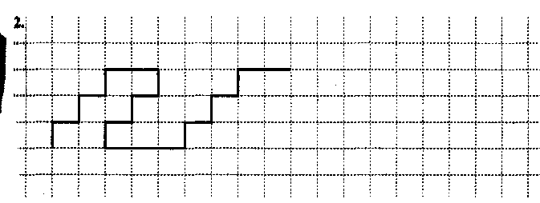

После того как «клеточные» узоры будут освоены, можно переходить к более сложным узорам на чистом листе.

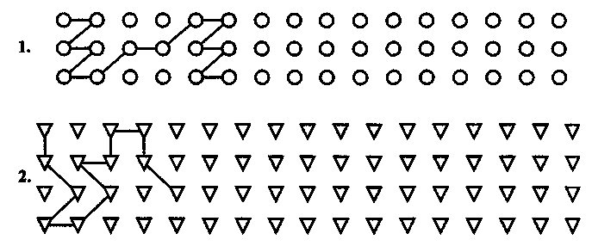

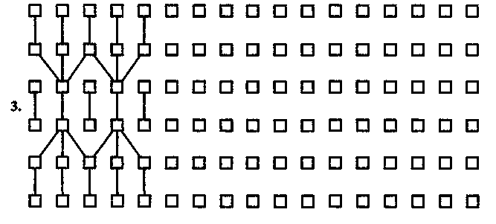

«Вычеркни предмет или букву»

Цель: развитие объема и распределения внимания.
Ход игры: Ребенку предлагается вычеркнуть предмет или букву, которая стоит в строчке первой.
Следующий этап: ребенку предлагается один предмет или букву в строчке вычеркивать, а другой предмет или букву подчеркивать.

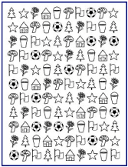

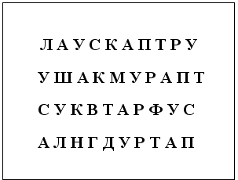

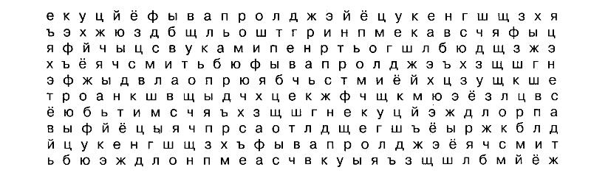

«Расставь цифры»

Цель: развитие объема, распределения и переключения внимания.
Ход игры: Ребенку предлагается поставить к каждой фигуре нужную цифру.
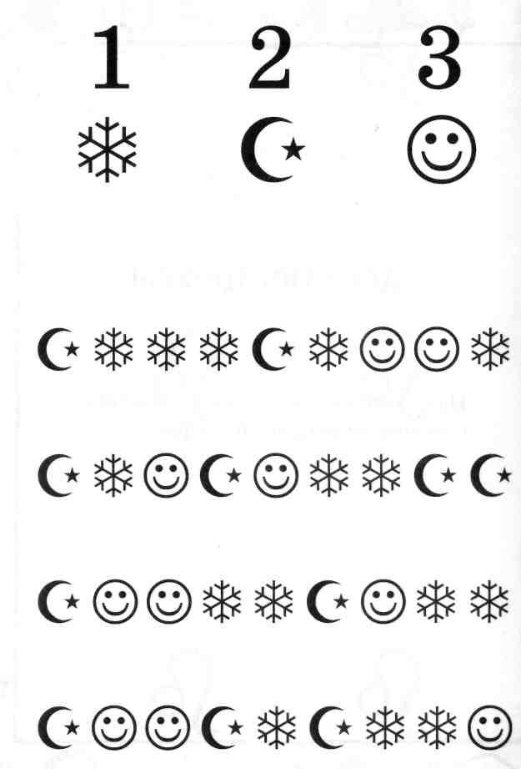
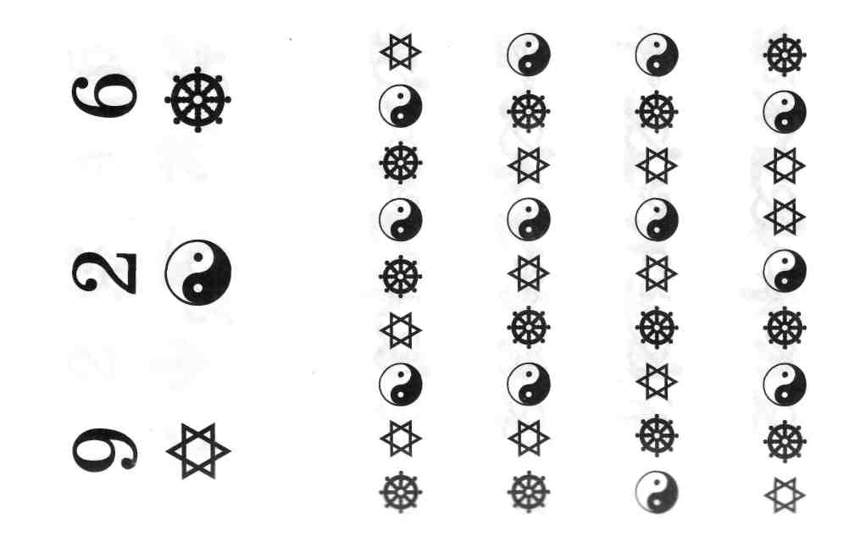

«Найди четвертое»

Цель: развитие объема, распределения и переключения внимания, логического мышления.
Ход игры: Ребенку предлагается найти закономерность в расположении и сказать, какая фигура будет четвертой.

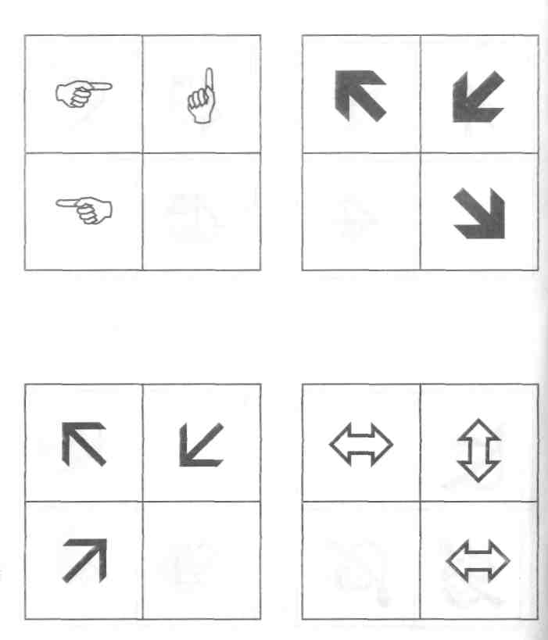
«Найди девятое»

Цель: развитие объема, распределения и переключения внимания, логического мышления.
Ход игры: Ребенку предлагается найти закономерность в расположении и сказать, какая фигура будет девятой.
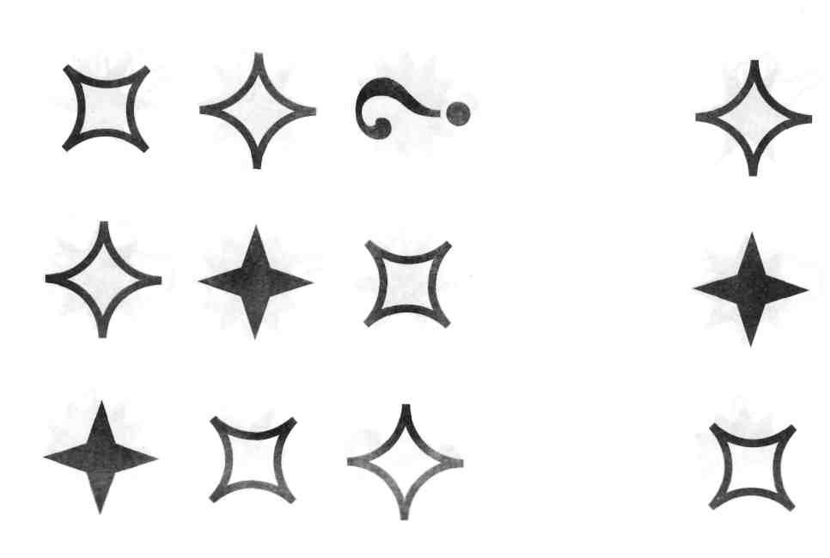

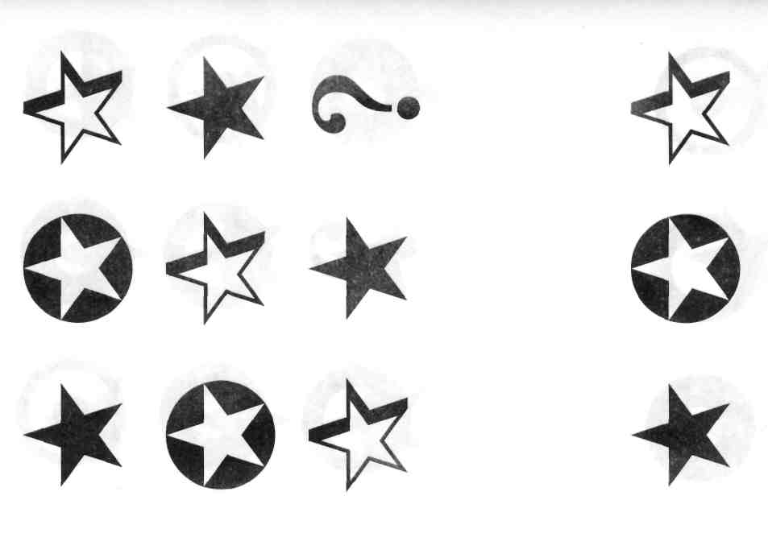

«Найди место»

Цель: развитие объема, распределения и переключения внимания, логического мышления.
Ход игры: Ребенку предлагается расположить значки так, чтобы в каждом ряду была разная последовательность.

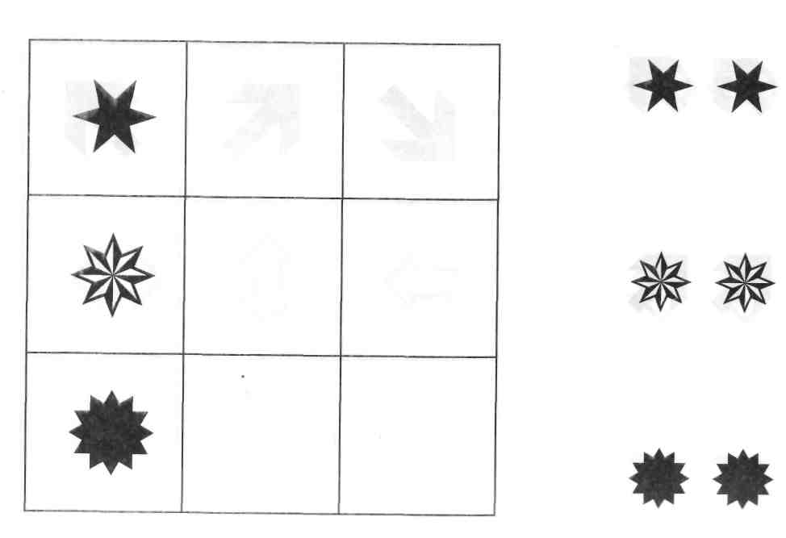

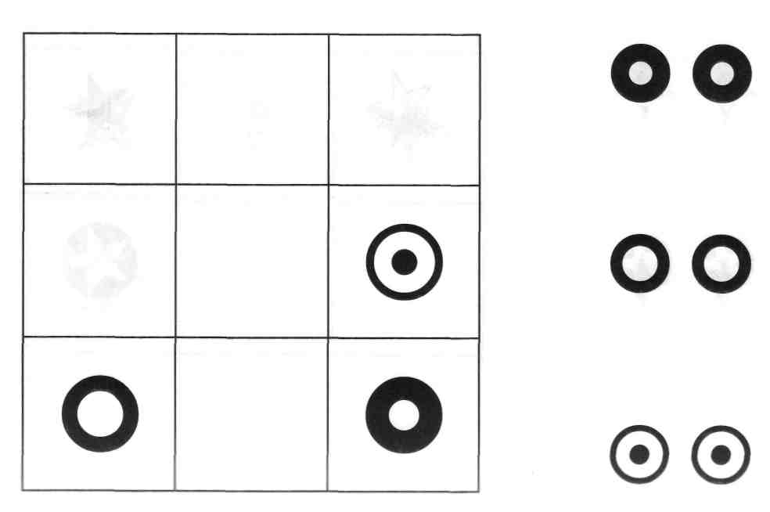

«Найди ошибку»

Цель: развитие объема, распределения и переключения внимания, логического мышления.
Ход игры: Ребенку предлагается в каждом ряду рассмотреть узор и найти ошибку.

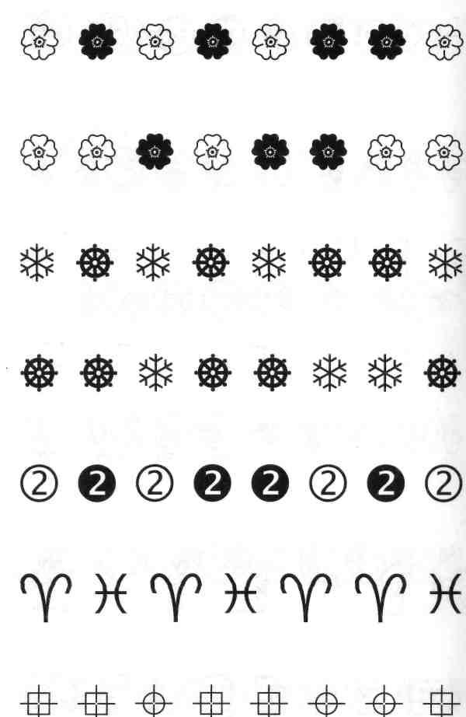

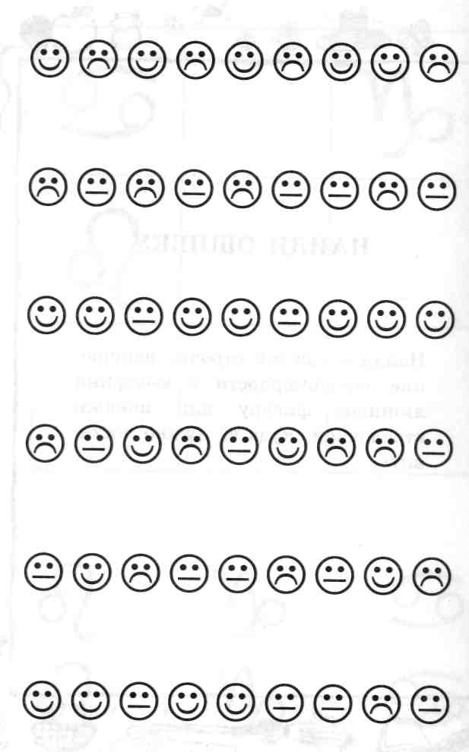

«Расставь буквы по порядку»

Цель: развитие объема, распределения и переключения внимания.
Ход игры: Ребенку предлагается зрительно провести дорожку от цифры к букве и расставить буквы по порядку.
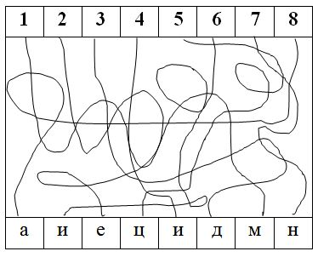
«Найди слова»

Цель: развитие объема, распределения и переключения внимания.
Ход игры: Ребенку предлагается найти и прочитать в таблице предложенные слова.
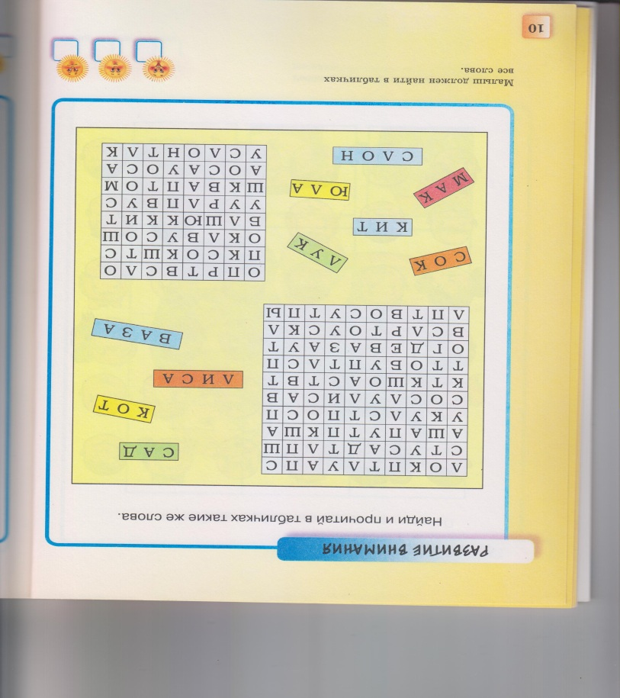

«Составь имя»

Цель: развитие объема, распределения и переключения внимания.
Ход игры: Ребенку предлагается по стрелочкам прочитать имя.

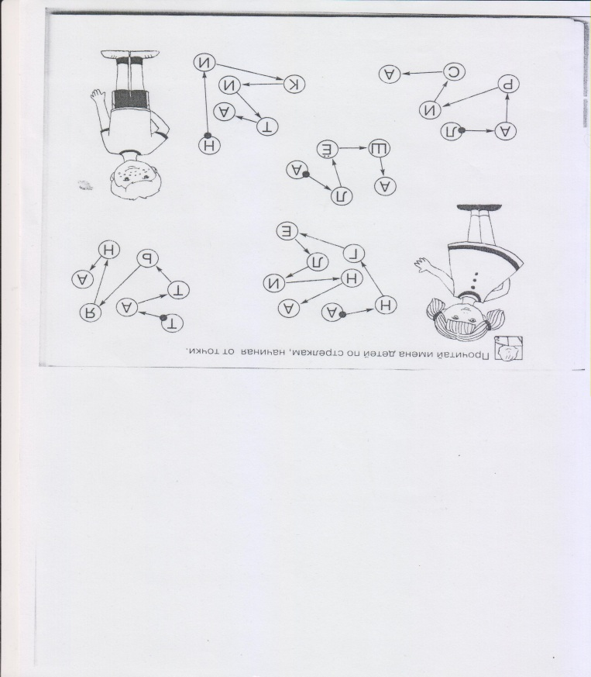

Таким образом, внимание детей с задержкой психического развития по уровню продуктивности, устойчивости, распределению, сосредоточенности, том числе по объему внимания отстают от нормально развивающихся сверстников.
Внимание дошкольника в первую очередь отражает его интересы по отношению к окружающим предметам и выполняемым с ними действиями. Ребенок сосредоточен на предмете или действии только до тех пор, пока не угасает его интерес к этому предмету или действию. Появление нового предмета вызывает переключение внимания, поэтому дети редко длительное время занимаются одним и тем же.
Если внимание специально не развивать, возникает снижение способности сосредотачивать, распределять, удерживать, переключать, что приводит к трудностям усвоения программного материала, а в последующем в школьном возрасте к неуспеваемости.
Поэтому одним из направлений коррекционной работы с детьми с ОВЗ, проводимой учителем-дефектологом, является коррекция внимания, через игру. Тщательно продуманная, основанная на результатах диагностики работа по коррекции внимания позволяет достигать положительных результатов.

Список литературы:

1. Баскакова И.Л. Внимание дошкольника, методы его изучения и развития. Изучение внимания школьников., И.Л. Баскакова. – М.: Издательство «Институт практической психологии», Воронеж: «МОДЭК», 1995. – 64с.
2. Борякова Н.Ю. Формирование предпосылок к школьному обучению у детей с задержкой психического развития., Н.Ю Борякова - Монография. М., РI4Ц «Альфа». МГОПУ им. М.А. Шолохова, 2003. – 136с.
3. Борякова Н.Ю., Соболева А.В., Ткачева В.В. Практикум по развитию мыслительной деятельности у дошкольников., Н.Ю. Борякова, А.В. Соболева, В.В. Ткачева: Учебно-методическое пособие для логопедов, воспитателей и родителей. Под ред. проф. Т.Б. Филичевой. – М.: «Гном-Пресс»; 2000. – 64с.
4. Гальперин П.Я. К проблеме внимания.,] П.Я. Гальперин // Докл. АПН РСФСР. 1958. №3. С.33-38.
5. Дети с задержкой психического развития. / Под ред. Власовой Т. А., Лубовского В.И., Цыпиной Н.А. - М., 1994. - 256с.
6. Егорова Т.В. Особенности познавательных процессов у младших школьников с пониженной обучаемостью., Т.В. Егорова - М., 1969. - 150с.
7. Жаренкова Г. И. Специфика учебной деятельности / Дети с ЗПР., Г.И. Жаренкова - М.: Педагогика, 1984.- с.135-151.
8. Карпова Г.А., Артемьева Т.Л. Педагогическая диагностика учащихся с задержкой психического развития., Г.А. Карпова, Т.Л. Артемьева : учебное пособие. Екатеринбург, 1995.-154с.
9. Коррекционная педагогика в начальном образовании. / Под ред. Г.Ф. Кумариной-М.:Академия,2001.-314с.
8. Лебединский В.В. Нарушение психического развития у детей. - М.: Изд-во МГУ, 1985. - 168с.
9. Локалова Н.П. Как помочь слабоуспевающему школьнику. - М.: Ось-89, 2001. - 96с.
10. Лубовский В.И., Переслени Л.И. и др. Обучение детей с задержкой психического развития. - М.: Просвещение, 1981. - 119с.
11. Немов, Р.С. Психология., Р.С. Немов: Учебник для студ. высш. пед. учеб. заведений: В З кн.- 4 изд.- М.: Гуманит. Изд. Центр ВЛАДОС, 2000.- кн. 1: Общие основы психологии.- 688с.
12. Пекелис Э.Я. Клинико-педагогическая характеристика ребенка с задержкой развития., Э.Я. Пекелис // Специальная школа. 1968. Вып.2. - С.72-76.
13. Переслени Л.И. Некоторые особенности внимания у детей с отклонениями в развитии., Л.И. Переслини // Дефектология. 1972. №4. - С.3-9.
14. Переслени Л.И., Шохин П.В. Особенности внимания и восприятия / Обучение детей с задержкой психического развития., Л.И. Переслини, П.В. Шохин - М.: Просвещение. - 1981. - С.10-14.
15. Понарядова Г.М. Динамика организованности внимания у детей с задержкой психического развития и учащихся вспомогательной школы., Г.М. Понарядова // Дефектология. 1979. №4. - С.16-21.
16. Сиротюк, А.Л. Синдром дефицита внимания с гиперактивностью. Диагностика, коррекция и практические рекомендации родителям и педагогам., А.Л Сиротюк. – М.: ТЦ Сфера, 2003 – 128с.
13. Семаго, Н.Я., Семаго, М.М. Проблемные дети. Основы диагностической и коррекционной работы психолога., Н.Я Семаго, М.М. Семаго – М.: 2000. Академия. – 232с.

